Miércoles
30
de Septiembre

Segundo de Primaria
Matemáticas

¿Para dónde voy?

Aprendizaje esperado: Lee, escribe y ordena números naturales hasta 1 000.

Énfasis: Encontrar regularidades o patrones en el tablero de 100.

¿Qué vamos a aprender?

Identificarás que un número puede aumentar o disminuir de 10 en 10 o de 1 en 1, según su valor posicional.

¿Qué hacemos?

Recuerda que debes tener a la mano tu libro de texto de Matemáticas Segundo Grado, una bolsa con tarjetas del 0 a 9 que puedes encontrar en el material recortable de su libro de texto, en la página 213, colores, un cuaderno u hojas blancas, lápiz y goma.
https://libros.conaliteg.gob.mx/20/P2MAA.htm?#page/213

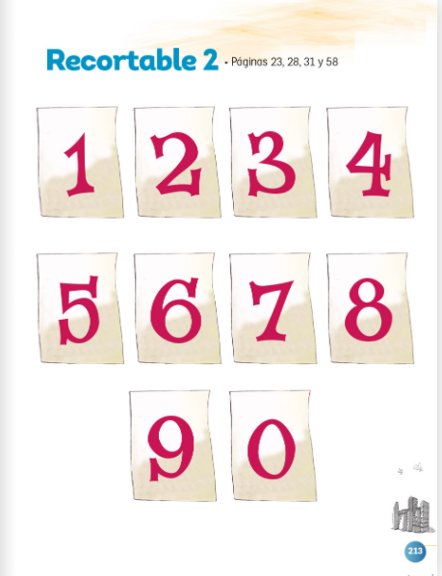

En tu libro de texto de Matemáticas de segundo grado, podrás practicar más sobre esta actividad y utilizar el tablero de la página 23.

https://libros.conaliteg.gob.mx/P2MAA.htm?#page/23

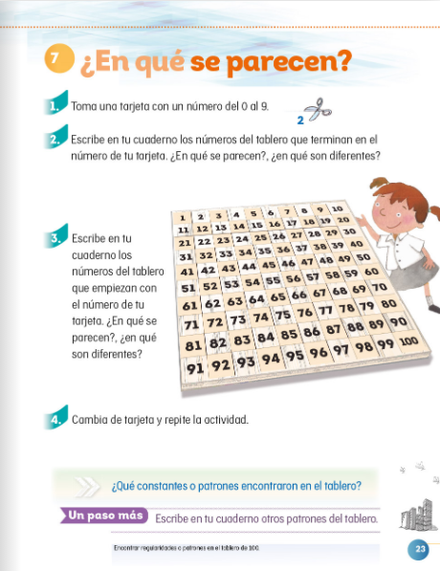

En esta sesión aprenderás jugando con los números, para ello, dibuja una tabla del 1 al 100, este tablero te servirá de referencia.

1 | 2 | 3 | 4 | 5 | 6 | 7 | 8 | 9 | 10
11 | 12 | 13 | 14 | 15 | 16 | 17 | 18 | 19 | 20
21 | 22 | 23 | 24 | 25 | 26 | 27 | 28 | 29 | 30
31 | 32 | 33 | 34 | 35 | 36 | 37 | 38 | 39 | 40
41 | 42 | 43 | 44 | 45 | 46 | 47 | 48 | 49 | 50
51 | 52 | 53 | 54 | 55 | 56 | 57 | 58 | 59 | 60
61 | 62 | 63 | 64 | 65 | 66 | 67 | 68 | 69 | 70
71 | 72 | 73 | 74 | 75 | 76 | 77 | 78 | 79 | 80
81 | 82 | 83 | 84 | 85 | 86 | 87 | 88 | 89 | 90
91 | 92 | 93 | 94 | 95 | 96 | 97 | 98 | 99 | 100

Saca de la bolsa una tarjeta y a continuación, en el tablero identifica todos los números que terminan con el número de la tarjeta que sacaste, marca con un color.

Ejemplo:

Tu tarjeta es el numero 5 tienes que identificar los números:

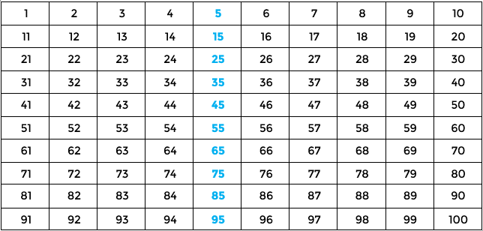

Una vez identificados los números contesta las preguntas:

- ¿En qué se parecen?
- ¿En qué son diferentes?

Es cierto todos terminan en 5 y el número de la izquierda cambia, también el número que lo acompaña va aumentando de 10 en 10, por ejemplo, tiene 5, luego 15, etc.

Recuerdas cómo se llaman esos números que van aumentando de 10 en 10. Son las decenas, realiza lo mismo con una tarjeta más, para reafirmar el ejercicio.

Saca otra tarjeta y repite el ejercicio, identifica ese nuevo número con un color diferente y aumenta de 10 en 10.

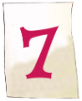

Lo mismo pasa con cualquier número que saques de la bolsa.

Ahora identifica los números en el tablero, que empiezan con el número de la última tarjeta que sacaste.

En este caso todos los números van aumentando o disminuyendo de 1 en 1. Por ejemplo:

Tu tarjeta es el número 7 identifica todos los números y márcalos con otro color.

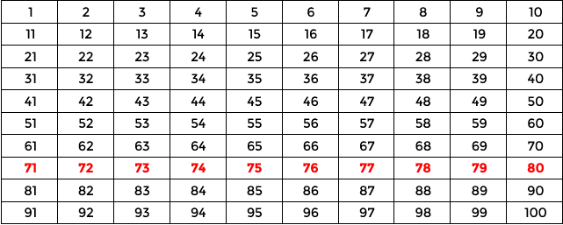

¿En qué son diferentes? Todas va aumentando de 1 en 1.
Realiza estos ejercicios y registra en tu cuaderno.

Ahora coloca tu atención en la casilla del número 32, menciona los números que están a la derecha de él y posteriormente a la izquierda.

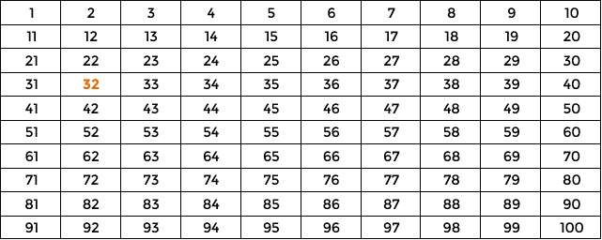

Regresa a la casilla del número 32 y avance tres casillas hacia abajo ¿A qué número llegó?

Llegaste al 62, por lo tanto, avanzaste de 10 en 10, realiza dos o tres ejercicios más, de esta manera.

¿Qué constantes o patrones encontraste en el tablero? Anota tu respuesta en tu cuaderno.

El Reto de Hoy:

Juega en casa con el tablero de tu libro de texto y las tarjetas del material recortable, si te gusta coméntalo con tu maestra o maestro y con tu familia.

Puedes marcar con diferentes colores los números que vas identificando, igual a como lo realizaste en la actividad de hoy.

¡Buen trabajo!

Gracias por tu esfuerzo.

Para saber más:
Lecturas
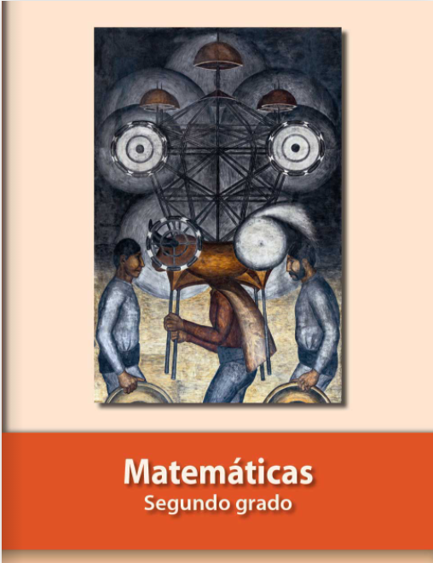
https://libros.conaliteg.gob.mx/P2MAA.htm

